**Сушко Параскевия Гаврилова (Петровна?) (Suszkowa Paraskiewia)**

18.10.1809 – крещение, крестные родители Сушко Алисей и Сушко Мария (НИАБ 136-13-894, л.76, №55/1809-р (ориг)).

5.04.1842 – крестная мать Марьи, дочери православных крестьян с деревни Недал Шпетов Яна Иосифова и Анны Степановой с деревни Недаль (НИАБ 136-13-132, л.179об-180, №26/1842-р (коп)).

**НИАБ 136-13-894** Лист 76. **Метрическая запись №55/1809-р (ориг).**

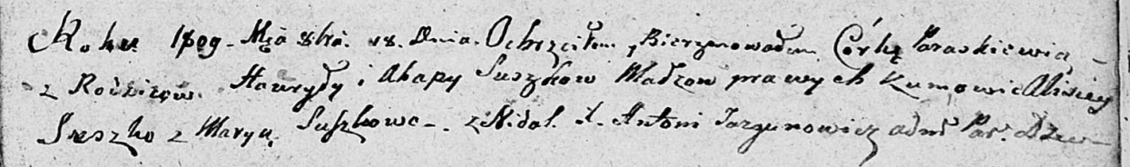

Дедиловичская Покровская церковь. 18 октября 1809 года. Метрическая запись о крещении.

Suszkowna Paraskiewia – дочь: Сушко Параскевия Гаврилова, с деревни Недаль.

Suszko Hauryła – отец: Сушко Гаврила Демидов, с деревни Недаль.

Suszkowa Ahapa – мать: Сушко Агапа Игнатова, с деревни Недаль.

Suszko Alisiey – кум.

Suszkowa Marya – кума.

Jazgunowicz Antoni – ксёндз.

**НИАБ 136-13-132** Лист 179об-180. **Метрическая запись №26/1842-р (коп).**

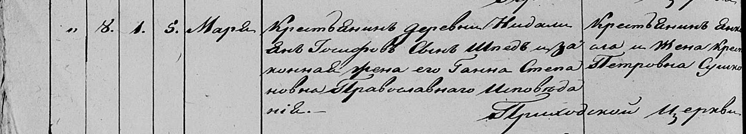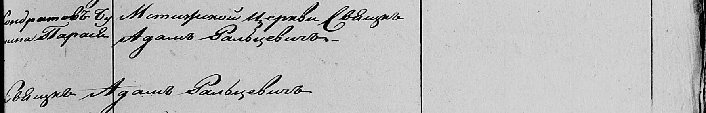

Мстижская Крестовоздвиженская церковь. 5 апреля 1842 года. Метрическая запись о крещении.

Шпедовна Марья Яновна – дочь православных крестьян деревни Недаль, родилась 1.04.1842: Шпет Марьяна Янова, деревня Недаль.

Шпед Ян – отец: Шпет Ян Иосифов, деревня Недаль.

Шпедова Ганна Степанова – мать: Шпет Анна Степанова, деревня Недаль.

Бусла Ян Кондратов – крестный отец, крестьянин.

Сушко Парася Петровна – крестная мать, жена крестьянина: Сушко Параскевия Гаврилова, деренв Недаль.

Фальцевич Адам – приходской священник.